Схема размещения рекламных конструкций на территории
Жуковского района.
г.Жуковка

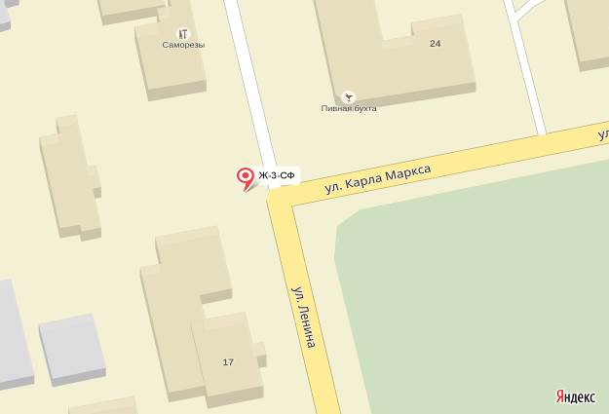
Схема размещения рекламной конструкции Ж-3-СФ
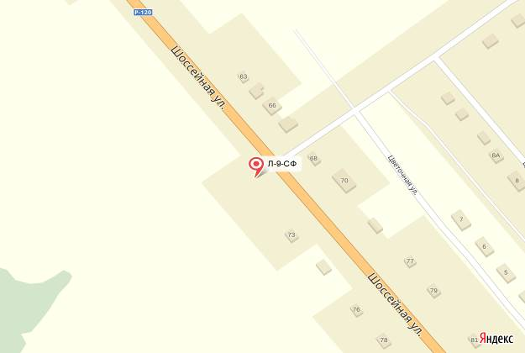
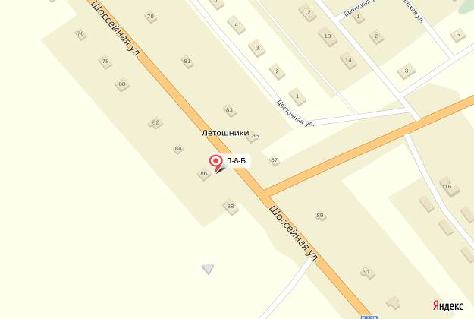
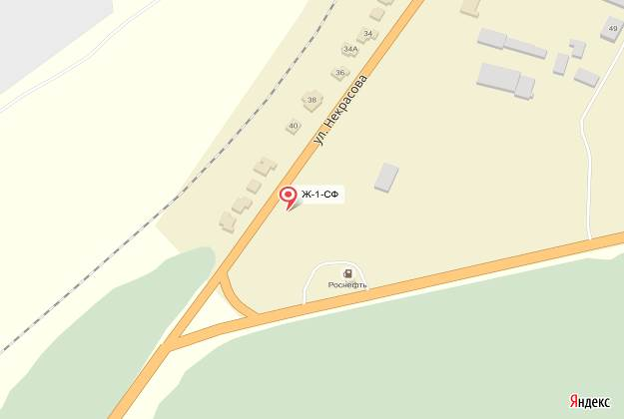
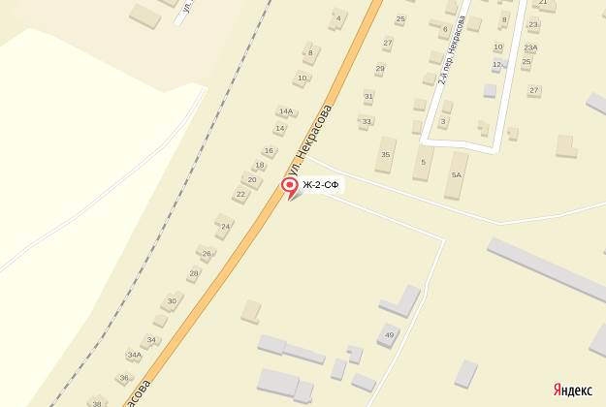
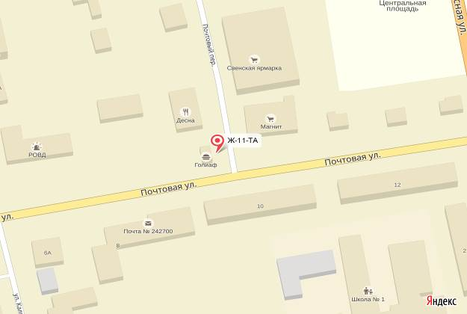
(координаты: 53,532933 33,722155)

Рекламная конструкция Ж-3-СФ
тип- сити-формат;
вид- отдельно стоящая;
количество сторон- 2;
размер 1,2м х 1,8м;
общая площадь информационного поля-4,32 кв.м ;
форма собственности имущества, к которому присоединяется рекламная
конструкция- земельный участок, государственная собственность на
который не разграничена

